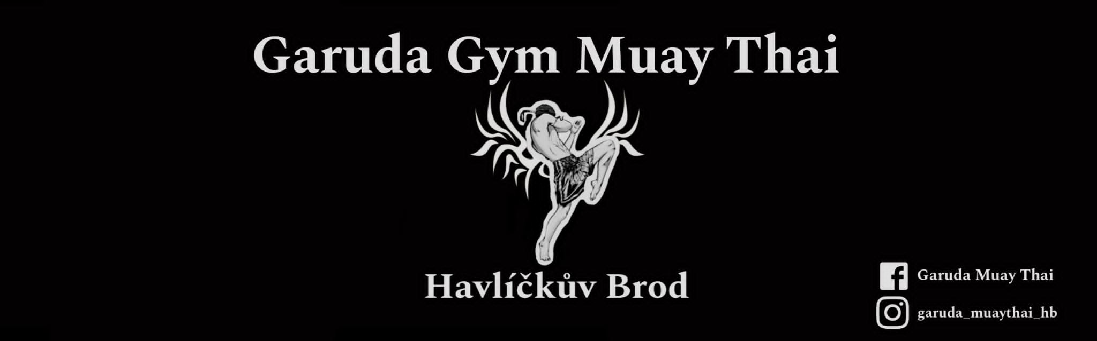

Interní kodex GARUDA
- Výcvik podstupuji dobrovolně, a proto dobrovolně přijímám úkoly, které plním na každém tréninku
- Disciplínu, úctu a respekt budu mít v každé situaci během tréninků, sparingů a také v osobním životě ke všem živým, i neživým věcem.
- Ostatní lidé v tělocvičně jsou pro mě bratři ve zbrani, nikoliv soupeři
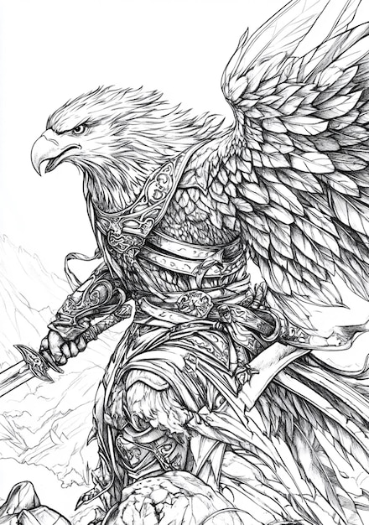
- Byl mi dán DAR, a tento dar budu využívat pouze pro vyšší, dobré a úctyhodné věci – nikdy ke zlu.
- GARUDA je v budhistické mytologii posel bohů, který s sebou nese naději, světlo, víru a sílu. Pokud chci být hoden toho, si říkat GARUDA, NESMÍM BÝT NIKDY JINÝ.
- Být členem GARUDA je pocta a čest, proto budu také hrdý na to, kde jsem a čím jsem.

- Budu přijímat:
  - bolest jako přítele
  - únavu jako starého známého
  - techniku jako svou lásku
  - mistry jako svou víru
  - disciplínu jako svou sílu
  - respekt jako svou cestu
  - boj jako svůj život

- Budu odmítat:
- emoce, neboť zahalují rozum
- faleš, neboť vždy vidím pravdu
- slabost, protože pro tu, nemám v sobě místo
- jen sledovat zlo, neboť zlo nestrpím
- se pokořit před těmi, jehož si toho nezaslouží
- podvolit se, vždy budu jednat dle svých nejlepších úmyslů
- být využíván jako něčí prostředek
- se nepostavit zlu, i kdybych měl stát sám.
JÁ JSEM GARUDA, posel bohů, nositel naděje, světla, víry a síly!

